GENERACION DEL CANAL PILOT EN UN ENLACE FORWARD DE UN SISTEMA CDMA UTILIZANDO DSP.

Christian Fuentes Alliieri¹, Carlos Domínguez Miño², Germàn Vargas Lopez³

¹Ingeniero Electrónico en Telecomunicaciones; email: cfuentes@fiec.espol.edu.ec
²Ingeniero Electrónico en Telecomunicaciones; email: cdomingue@fiec.espol.edu.ec
³Director de Tópico. Ingeniero Eléctrico especialización Electrónica, Escuela Superior Politécnica del Litoral, M.Sc. E.E. Arizona State University, Profesor de ESPOL desde 2002.

RESUMEN.

En sistemas de comunicación personal (PCS) y celular basados en Acceso Múltiple por División de Código (CDMA), se hace uso de una señal Piloto en el enlace Forward para la sincronización, handoff, localización de posición, mantener ortogonalidad entre estaciones base y detección coherente.

Esta tesis esta basada en el sistema CDMA y sus capacidades, y se enfoca en la implementación de un canal Piloto utilizando una plataforma DSP C6000 de Texas Instruments, lo que involucra generación de Códigos Walsh, Códigos Pseudoaleatorios y la etapa de Filtrado.

Este documento también brinda al lector un acercamiento para entender los principios del procesamiento en tiempo real utilizando DSP, diseño de sistemas, consideraciones de implementación, aplicaciones del mundo real, así como también algunos ejemplos con DSP utilizando MATLAB, Simulink, Code Composer Studio y el TMS320C6416, en otras palabras esta es una tesis practica sobre CDMA y plataformas DSP.

ABSTRACT.

In cellular and personal communications services (PCS) systems based on Code Division Multiple Access (CDMA) a pilot signal is used on the forward link for synchronization, handoff, position location, maintaining orthogonality between base stations and coherent detection.

This thesis is based on the CDMA system and its capacities, and it focuses on the implementation of a PILOT channel using a DSP C6000 Texas Instruments platform, that involves Walsh codes, Pseudorandom codes generation, and Filtering stage.

This document also offers readers an approach to understanding real-time DSP principles, system design, implementation considerations, real world applications, as well as many DSP examples using MATLAB, Simulink, Code Composer Studio and the TMS320C6416, in other words this is a practical thesis about CDMA and DSP platform.

INTRODUCCIÓN.

La frecuencia es un recurso limitado, por lo cual las tecnologías presentes en el mercado requieren se administre este recurso con la mayor efectividad posible. Es por eso que, uno de los puntos de interés es el acceso al medio. Este estudio se enfoca en el Acceso Múltiple por División de Código (CDMA), el mismo que, en una de sus partes constitutivas consta de un canal Piloto para establecer la comunicación entre móvil y base. Para el estudio del canal Piloto presente en la base, es necesario comprender las herramientas tecnológicas que el mundo contemporáneo pone a nuestra disposición: Software (MATLAB y Code Composer Studio) y Hardware (Procesadores Digitales de Señal DSP) que hacen posible cualquier aplicación tecnológica.

CONTENIDO.

Capítulo 1: INTRODUCCION AL SISTEMA CDMA.

El sistema CDMA se basa en una arquitectura de celdas, las cuales son gobernadas por una estación base, y estas estaciones base a su vez son gobernadas por un Centro de Conmutación Móvil (Mobile Switch Center o MSC). La red celular en la práctica consta de muchas estaciones base las cuales sirven a las estaciones móviles en una determinada región geográfica. El enlace entre la antena de la estación base y la antena de la estación móvil se denomina enlace Forward y es en este enlace donde el canal piloto juega un rol importante.

Otro punto que se analiza en este capitulo son los componentes que definen un sistema de comunicación, como son la codificación de la fuente, la codificación de canal, el acceso múltiple y la modulación, así como también los principios de las comunicaciones que emplean técnicas de Spread Spectrum.

Capítulo 2: INTRODUCCIÓN A PROCESAMIENTO DIGITAL DE SEÑALES.

Las técnicas de procesamiento digital de señales empleadas en la actualidad han facilitado en gran medida los procesos que anteriormente podían resultar tediosos y complicados. Los dispositivos actuales permiten alcanzar grandes velocidades y a la vez gran precisión en cálculos complejos, es por esto que, cada día surgen procesadores digitales más potentes con el fin de hacer de los sistemas lo más veloces y eficientes como sea posible.

La familia de los procesadores C6000 de Texas Instruments, están diseñados para un máximo rendimiento, con una fácil programación (C, MATLAB, Code Composer Studio) y su aplicación específica es para equipos de telecomunicaciones debido a su velocidad y poco consumo de energía.

Capítulo 3: SOFTWARE DE DESARROLLO.

Para la ejecución de este proyecto se emplearon varias herramientas de software de desarrollo como Matlab y Code Composer Studio.

Matlab es un lenguaje de muy alto rendimiento para cómputo técnico, este software integra varias funcionalidades para realizar cálculos, programación de funciones, diseño de modelos de bloques, visualización de variable, etc., todo esto en un entorno de programación amigable. Por otra parte Simulink, nos da la facilidad de crear modelos sencillos e interactivos mediante simples operaciones arrastre de bloques a una pantalla de diseño.

Además las herramientas utilizadas son compatibles con el hardware empleado, acelerando el proceso de compilación y ejecución del programa fuente en la plataforma.

Capitulo 4: ANÁLISIS DE LA ESTRUCTURA DEL CANAL PILOT.

Este capitulo es el Núcleo de nuestro proyecto, ya que aquí se analiza de manera exhaustiva cada uno de los bloques constitutivos del Canal Pilot y además muestra el procedimiento de implementación del código fuente en el DSP.

El sistema CDMA utiliza los códigos Walsh de dos distintas formas dependiendo del tipo de enlace en el que se encuentre, en el enlace Forward se usan estos códigos para realizar canalización y en el enlace Reverse se emplea para ensanchar. Para nuestro proyecto es el código Walsh de orden 0 (Wo).La función Walsh 0 se emplea en el enlace Forward para hacer la canalización del Piloto. El bloque que implementa la función Walsh se lo configura de manera que me de una secuencia binaria que representa a la función Wo.

Los códigos WALSH se generan a partir de una matriz llamada HADAMARD, en la cual cada una de sus filas forman un conjunto ortogonal de códigos. Las matrices Hadamard son matrices cuadradas en la que sus valores son +1 y -1. Entonces, si N es una potencia de 2 no negativa, la matriz Hadamard de NxN, detonada como $H_{N}$, es definida recursivamente como se muestra a continuación:

$$H_{1} = 1$$

$$H_{2N} = \left[\begin{matrix}H_{N} & H_{N} \\ H_{N} & −H_{N}\end{matrix}\right]$$

Por otro lado, en el sistema CDMA se usan dos versiones del generador de secuencia PN. La diferencia básica entre el código corto y el código largo es la función que cada uno desempeña en los canales forward y reverse y además como su nombre lo indica el código PN corto tiene un periodo relativamente pequeño en comparación con el periodo del código largo.

Código corto: $2^{\text{15}}$ chips ≈ 0,02667 seg.
Código largo: $2^{\text{41}}−1$ chips ≈ 1789569,706 seg. ≈ 0,71 días.

El polinomio generador de la secuencia PN corta se tomo del estándar CDMA y es como se muestra a continuación:

$\text{PI}\left(x\right)= x^{\text{15}}+ x^{\text{13}}+ x^{9}+ x^{8}+ x^{7}+ x^{5}+ 1$

Para la secuencia en fase, y

$$\text{PQ}\left(x\right)= x^{\text{15}}+ x^{\text{12}}+ x^{\text{11}}+ x^{\text{10}}+ x^{6}+ x^{5}+ x^{4}+ x^{3} +1$$

Para la secuencia en cuadratura.

Después de la operación Spreading, los impulsos I y Q son aplicadas al ingreso del Filtro Banda Base. Los Filtros Banda Base tienen una respuesta de S (f) que satisface los límites dados en la figura 4.7. Específicamente, la respuesta de frecuencia normalizada del filtro estará contenida en +/- δ₁ en el pasa banda 0 ≤ f ≥ f_{p} y serán menor que o igual a δ₂ en la banda de parada f ≥ f_{s.} El valor numérico para los parámetros son δ₁ = 1.5 dB, δ₂ = 40 dB, f_{p} =590 KHz. y f_{s} = 740 KHzPor ultimo se implemento una etapa de filtrado para limitar en banda los pulsos generados. Esta función matemática representa la ecuación de un filtro FIR

Respuesta en frecuencia filtro ideal.

La función matemática empleada para la implementación del Filtro FIR es:
$y\left[n\right]=\sum_{k=0}^{N−1}{b_{k}⋅x\left[n−k\right]}$

Capitulo 5: PRUEBAS.

Para la etapa de pruebas se diseñaron los modelos en el ambiente de Simulink dependiendo del modelo a simular se configuraron los parámetros de acuerdo al estándar.

- Generador de Código Walsh.

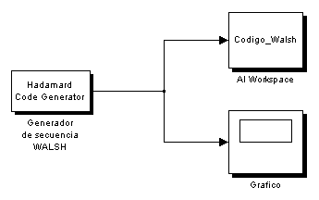
Modelo de bloques de Generador de Código Walsh.

PARÁMETROS DE BLOQUE GENERADOR DE SECUENCIA WALSH.
 | W0 | W32 | W63
Code Length | 64
Code Index | 0 | 32 | 63
Sample Time | 0.2
Frame-Based Outputs | Desactivado

Una vez realizado el modelo de la figura anterior procedemos a simular el modelo, terminada con éxito la simulación se procede a compilar y bajar el programa objeto a la plataforma de hardware (DKS), para luego ejecutar el programa.

Los resultados obtenidos de la plataforma se detallan a continuación:

DIP |  |  |  | SALIDA A LED
3 | 2 | 1 | 0 | SALIDA A LED
0 | 0 | 0 | 0 | WALSH 63
0 | 0 | 0 | 1 | WALSH 63
0 | 0 | 1 | 0 | WALSH 63
0 | 0 | 1 | 1 | WALSH 63
0 | 1 | 0 | 0 | WALSH 63
0 | 1 | 0 | 1 | WALSH 0
0 | 1 | 1 | 0 | WALSH 0
0 | 1 | 1 | 1 | WALSH 0
1 | 0 | 0 | 0 | WALSH 0
1 | 0 | 0 | 1 | WALSH 0
1 | 0 | 1 | 0 | WALSH 0
1 | 0 | 1 | 1 | WALSH 0
1 | 1 | 0 | 0 | WALSH 0
1 | 1 | 0 | 1 | WALSH 0
1 | 1 | 1 | 0 | WALSH 0
1 | 1 | 1 | 1 | WALSH 0

- Generador de secuencia PN.
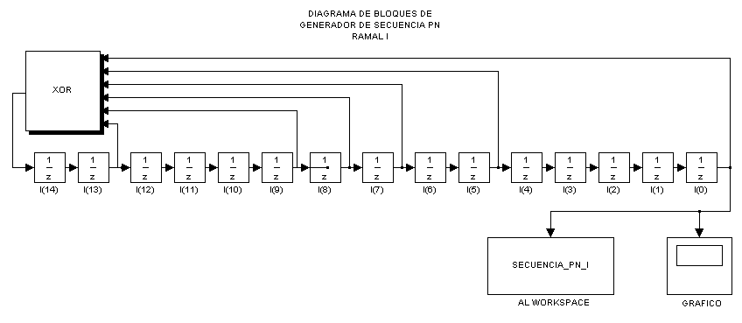

PARÁMETRO DE BLOQUE XOR
 | Ramal I | Ramal Q
Operator | XOR
Number of input ports | 6 | 8
Icon Shape | Rectangular
Sample time | -1
Parámetros de Bloques Unit Delay.

I(14)=I(13)=I(12)=I(11)=I(10)=I(9)=I(8)=I(7)=I(6)=I(5)=I(4)=I(3)=I(2)=I(1) = 0
I(0) = 1

Q(14)=Q(13)=Q(12)=Q(11)=Q(10)=Q(9)=Q(8)=Q(7)=Q(6)=Q(5)=Q(4)=Q(3)=Q(2)=
Q(1) = 0
Q(0) = 1

Una vez realizado el modelo de la figura anterior procedemos a simular el modelo, concluida la simulación se procede a compilar y bajar el programa objeto a la plataforma de hardware (DKS), para luego ejecutar el programa.

Los resultados obtenidos de la plataforma se detallan a continuación:

DIP |  |  |  | SALIDA A LED
3 | 2 | 1 | 0 | SALIDA A LED
0 | 0 | 0 | 0 | RAMAL Q
0 | 0 | 0 | 1 | RAMAL Q
0 | 0 | 1 | 0 | RAMAL Q
0 | 0 | 1 | 1 | RAMAL Q
0 | 1 | 0 | 0 | RAMAL Q
0 | 1 | 0 | 1 | RAMAL I
0 | 1 | 1 | 0 | RAMAL I
0 | 1 | 1 | 1 | RAMAL I
1 | 0 | 0 | 0 | RAMAL I
1 | 0 | 0 | 1 | RAMAL I
1 | 0 | 1 | 0 | RAMAL I
1 | 0 | 1 | 1 | RAMAL I
1 | 1 | 0 | 0 | RAMAL I
1 | 1 | 0 | 1 | RAMAL I
1 | 1 | 1 | 0 | RAMAL I
1 | 1 | 1 | 1 | RAMAL I

- Filtro.

Para la prueba del filtro implementado en el capitulo 4, se realizo un esquema similar al mostrado en el diagrama de bloques mostrado en la figura , aquí se generaron señales a distintas frecuencias, las cuales fueron inyectadas en la plataforma DSK, para posteriormente medir en la salida las señales resultantes.

PC 1
(Adobe Audition)

Software:
Genera Señal Seno en el rango de 10 Hz a 21 KHz.
DSK 6416
(Texas Instruments)

Procesador:
Ejecuta Programa
MULTIMETRO
(RadioShack -22-812)

Mide el Voltaje de Salida en dBm.
Mide la Frecuencia de Entrada y Salida.
Osciloscopio:
(Motorola Analyzer No. R2600C)

Detecta Señal de Entrada y Salida en el Dominio del tiempo su Frecuencia y Voltaje pico-pico.
Cable de Audio
Cable de Audio
Headphone
MIC IN
LINE OUT

Diagrama de bloques de prueba de Filtro Implementado.

A continuación se muestra una tabla donde se da la señal de entrada versus la señal de salida:

FRECUENCIA (HZ) | dBm (MULTÌMETRO)
1000 | 5,3
4100 | 3,2
4200 | 3,0
4300 | 2,5
4400 | 0,1
4450 | -1,1
4500 | -3,4
5000 | -24,0
9000 | -20,0
12000 | -13,0
14000 | -16,0
16000 | -50,0
18000 | -24,0
20000 | -40,0
21000 | -36,0

Tabla de valores reales obtenidos.

En la figura adjunta se muestra una comparación entre el filtro simulado versus el filtro real.
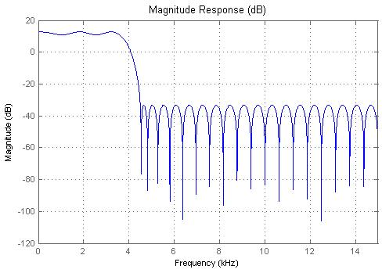

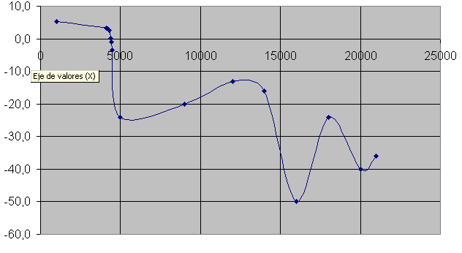

CONCLUSIONES.

El uso óptimo de un recurso limitado como es el espectro radioeléctrico ha hecho que las investigaciones apunten al mejoramiento continuo de las técnicas de accesar al medio, para este propósito se invierten muchos recursos en el desarrollo de métodos de codificación robustos y eficientes, haciendo de estos sistemas, invulnerables a cualquier agente no deseado, con tal propósito el estándar CDMA hace uso de códigos Walsh o Pseudoaleatorios (PN). Hoy en día CDMA es uno de los estándares mas aceptados a nivel mundial debido al ancho de banda que maneja y a la gran capacidad de alojar usuarios, además por la seguridad que provee. Nuestro proyecto mostró las bases en las que se fundamenta CDMA, pues se generó el código Walsh 0 (o cualquier Walsh N) y las secuencias PN I y PN Q, con esto sabemos, que si a futuro deseamos actualizar el software, bastaría modificar los parámetros que propondrá el nuevo estándar.

Este proyecto da un primer paso en lo que respecta a la introducción de nuevas tecnologías en el procesamiento de señales digitales con DSP de la familia 6000, que son necesarias en el proceso de implementación de aplicaciones en el área de Telecomunicaciones, que requieren operaciones matemáticas precisas y complejas utilizando pocos ciclos de reloj para su ejecución, permitiendo así obtener aplicaciones en tiempo real.
En los últimos años se han dado cambios significativos en los métodos de enseñanza de Ingeniería y nuevas tecnologías, hoy en día disponemos de excelentes herramientas de análisis y modelación de sistemas como Matlab, que simplifican cálculos complejos y nos permiten realizar una exploración de manera interactiva del comportamiento de la variables involucradas en los problemas, mejorando de esta forma nuestra experiencia de aprendizaje que incentiva a vernos inmersos en el mundo de la investigación, pues nuestros conocimientos teóricos y necesidades se verán reflejadas en el proceso de desarrollo en cualquier aplicación.

BIBLIOGRAFIA.

- FUENTES A. CHRISTIAN Y DOMÍNGUEZ M. CARLOS, “Generación de un Canal Pilot en un Enlace Forward de un Sistema CDMA utilizando DSP” ( Tesis, Facultad de Ingeniería Eléctrica y Computación, Escuela Superior Politécnica del Litoral, 2007)
- GROE JOHN B., LARSON LAWRENCE E., CDMA Mobile Radio Design, Artech House, 2000.
- T. KEITH BLANKENSHIP, Design and Implementation of a Pilot Signal Scanning Receiver for CDMA Personal Communication Services Systems, Tesis de Maestría, May 1998.
- YANG SAMUEL C., CDMA RF System Engineering, Artech House, 1998
- BURNS PAUL, Software Defined Radio for 3G, Artech House, 2002.
- GARG VIJAY K., IS-95 CDMA and cdma2000 Cellular/PCS Systems Implementation, Prentice Hall PTR, 2000.
- KEHTARNAVAZ NASSER, Real-Time Digital Signal Processing Based on the TMS320C6000, Elsevier, 2005.
- 3RD GENERATION PARTNERSHIP PROJECT 2, Physical Layer Standard for cdma2000 Spread Spectrum Systems, 3GPP2, 2002.
- DAHNOUN NAIM, DSP Implementation using the TMS320C6000 DSP Platform, Prentice Hall, Primera edición, 2000.
- THE MATHWORKS, Simulink Model-Based and System-Based Design: Using Simulink Version 5, The MathWorks, 2002.
- THE MATHWORKS, Real-Time Workshop For Use with Simulink: Getting Started Version 5, The MathWorks, 2002.
- SPECTRUM DIGITAL, TMS320C6416 DSK Technical Reference, Spectrum Digital, 2003.
- Texas Instruments, TMS320C64X/C64X+ DSP CPU and Instruction Set Reference Guide, 2006.
- Texas Instruments, TMS320C6000 DSP Peripherals Overview Reference Guide, 2007.
- Physical Layer Standard for cdma2000 Spread Spectrum Systems Release B, http://www.3gpp2.org/Public_html/specs/C.S0002-D_v2.0_051006.pdf, 2002.

